PRESSEINFORMATION

Die Islandpferde WM 2011 vom 1. – 7. August 2011 am Islandpferde Reithof Piber

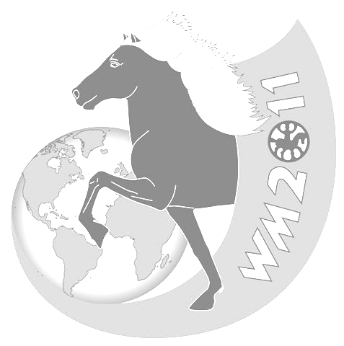
Die Islandpferde WM 2011 in Österreich – eine WM für Jedermann!

St. Radegund, März 2011 - Von 1. - 7. August 2011 geht DAS Großsportereignis der Islandpferdeszene in Oberösterreich über die Bühne und krönt den idyllischen Ort St. Radegund zum Mekka des Islandpferdesports. Als Besucher darf man sich aber nicht nur auf spektakuläre, sportliche Höchstleistungen von Reiter und Pferd freuen, auch das WM-Rahmenprogramm sorgt für jede Menge Abwechslung. Top Konzertveranstaltungen auf dem WM-Gelände, Reitsport- und Pferdeshows, "Fun for Kids" Kinderbetreuung und vieles mehr sind nur einige Highlights die bei der Islandpferde Weltmeisterschaft 2011 auf keinen Fall fehlen dürfen.

Darüber hinaus laden die wunderbar idyllisch gelegenen Orte rund um St. Radegund zum Verweilen ein. Sie planen Ihren Aufenthalt bei der Islandpferde WM 2011 mit einem Familienurlaub zu kombinieren? Ein sehr gute Idee, denn die Region bietet so einiges um einen Besuch in Österreich abwechslungsreich zu gestalten.

Burghausen, Salzburg & Co – immer eine Reise wert

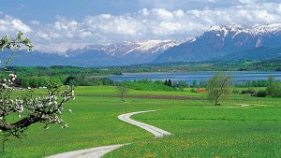
Da gäbe es zum Beispiel die Region Waginger See, DER Urlaubsort für die ganze Familie. Die 6.500 Seelen Gemeinde bietet Erholung pur. Absolutes Highlight sind mit Sicherheit die Campingplätze am Waginger See. Alle Plätze sind sehr gut erreichbar und liegen direkt am Ufer des Sees. Die eigenen Strandbäder bieten viele Freizeitmöglichkeiten und große Spielflächen für die Kinder. Wer weiter auf den See hinaus will, der kann das umfangreiche Angebot der Wassersport-Schulen nutzen oder einfach nur mit dem Surfbrett ein wenig rumpaddeln. Die Ausstattung und das Angebot lassen den Campingplätzen am Waginger See keine Wünsche offen. Entfernung zum WM-Veranstaltungsgelände etwa: 19 km.
Foto: Touristinfo Waging
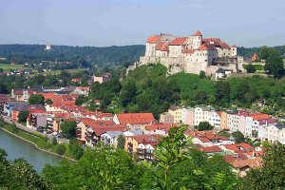
Burghausen hat eine lange Geschichte und eine noch längere Burg. Mit ihren 1.051 Metern ist sie eine der imposantesten Burganlagen der Welt und zudem eine großartige Leistung mittelalterlichen Burgen- und Wehrbaus. Nicht nur die imposante Burganlage, sondern auch die Altstadt mit Ihren Grabendächern und hochgezogenen Fassaden sorgt für ein stimmungsvolles Ambiente. Denn hier ergänzen sich sowohl Altes und Neues als auch Tradition und Moderne. Burghausen bietet mit Sicherheit für jeden Geschmack etwas. Entfernung zum WM-Veranstaltungsgelände etwa: 11 km
Foto: Burghauser Touristik GmbH

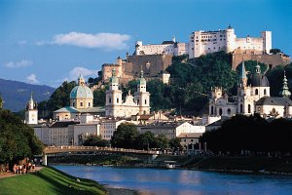
Ebenso eine Reise wert ist die etwa ein halbe Stunde Autofahrt entfernte Stadt Salzburg. Schon bei einem Bummel durch die Salzburger Altstadt, liegen einem die Sehenswürdigkeiten zu Füßen: die Residenz, das Glockenspiel, der Dom, die Franziskanerkirche, der Mozartplatz, die Pferdeschwemme, die Hofstallgasse, die Festung Hohensalzburg, das Kloster St. Peter. In allen Ecken und Winkeln verspürt man den Hauch längst vergangener Zeiten. Zahlreiche Schlösser laden in der Stadt und den Umgebungsorten zum Verweilen und Träumen ein. Entfernung zum WM-Veranstaltungsgelände etwa: 45 km
Foto: Tourismus Salzburg

Weitere Ausflugsziele finden Sie auch auf unserer Website unter: www.islandpferde-wm.at

Der Islandpferde Reithof Piber
Treffpunkt der Freizeitreiter und internationaler Turniersportgrößen

Im schönen Schwabenlandl liegt der Islandpferde Reithof Piber, wo seit über 10 Jahren unter fachkundiger Betreuung der richtige Umgang mit den Islandpferden und das korrekte Reiten gelehrt wird. Auch aus der nationalen und internationalen Turnierszene ist der Hof seit 2002 nicht mehr wegzudenken. Optimale Trainingsanlagen und internationale Trainer garantieren eine optimale Aus- und Weiterbildung von Reiter und Pferd. Hochkarätige Sportveranstaltungen – wie die Österreichischen Meisterschaften, Österreichischen Staatsmeisterschaften, WM Qualifikationen, Turniere für den IPZV und der FEIF Youth Cup - prägen den Terminkalender des Islandpferde Reithof Piber. Unter dem Motto „The magic gaits“ geht vom 01. August bis 7. August 2011 ein weiteres Sport-Highlight über die Bühne: Die Islandpferde Weltmeisterschaft in St. Radegund. Nähere Informationen dazu unter: www.islandpferde-wm.at

Pressekontakt: Tamara Nebel
Schwabenlandl 10, 5121 St. Radegund/Oberösterreich
Tel.: +43 (0) 6278/8517-0
e-mail: presse@islandpferde-wm.at, t.nebel@islandpferde-wm.at
www.islandpferde-wm.at

